斐讯2016校园招聘简章
- 企业简介
斐讯数据通信技术有限公司（以下简称斐讯）成立于2009年，公司全球总部位于中国上海，在欧洲、美洲、亚太、非洲设有20多家分支机构，并在德国慕尼黑、美国硅谷设有研发基地。经历6年快速发展，斐讯以每年200％的增速，已经成长为年销售规模超过100亿元的中国电子信息100强公司（2015年电子百强第51位），我们的电信网络产品、技术服务和解决方案及智能终端已应用于全球70多个国家和地区。
斐讯是一家致力于向客户提供移动终端、数据通信产品、云计算等技术设备及整体解决方案和服务的高新技术企业。我们集研发、制造、销售于一体，客户涵盖电信运营商、个人消费者、企业客户、政府机构、行业客户等不同领域。我们坚持以客户为中心，基于满足客户需求而持续创新，以行业前沿技术与客户的需求进行深度融合，通过在研发领域的持续高投入，公司构筑了强大的研发力量。同时，斐讯与上海交通大学、复旦大学等国内多所著名高校建立联合实验室、技术研究中心和院士专家工作站，加速前瞻性研究和技术积累。
斐讯5000多名员工中，研究生学历占比超过30%，其中博士占5%。公司超过55%的员工从事技术研究、创新和产品开发，分布在上海、北京、南京、深圳等国内研发中心及美国、德国的研发基地。斐讯不仅坚持每年以销售收入的10％投入研发，同时建立了完善的职业发展双通道和面向奋斗者的激励机制，鼓励员工在各个专业领域的创新和探索。2014年斐讯专利申请总数达988件，其中发明714件，实用新型99件，外观设计175件，专利数跻身上海前三。
我们坚持聚焦战略，以“产业垂直化、品牌国际化和资产证券化”这三大战略引领公司稳健发展。产业垂直化是斐讯能够在行业内立足的根本，通信行业已经从单一硬件产品的竞争发展到整合的服务和总体解决方案的竞争，我们需要建立产业链级别的核心竞争力；斐讯以国际化的视野与运作积极践行“智慧互联，享你所想”的品牌理念，通过斐讯五大BU所有业务单元包括软硬件、解决方案，从个人一直到社会的智慧互联，实现让消费者“享你所想”。产业垂直化为品牌国际化和资产证券化提供坚实的产业基础，品牌国际化为产业垂直化和资产证券化提供更多的溢价能力，资产证券化则为产业垂直化和品牌国际化提供更充足的资金。
斐讯坚持做有理想的企业，秉承“致力于更自由的沟通”使命，以“激情发展、追求卓越、客户价值、共同成长”的核心价值理念，坚定成为信息通讯领域卓越的设备及服务提供商，推动世界的进步。
来吧，加入斐讯，做我们自己！

- 招聘岗位
序号 | 类别 | 宣传岗位 | 学历 | 工作地点 | 专业
1 | 研发 | 软件开发工程师（C语言/JAVA) | 本科/硕士/博士 | 上海、南京 | 计算机类、通信类、工业设计、机械类、测控类、自动化、电子类、微波技术等专业
2 | 研发 | 测试工程师(软件/硬件） | 本科/硕士/博士 | 上海、南京 | 计算机类、通信类、工业设计、机械类、测控类、自动化、电子类、微波技术等专业
3 | 研发 | 硬件工程师 | 本科/硕士/博士 | 上海、南京 | 计算机类、通信类、工业设计、机械类、测控类、自动化、电子类、微波技术等专业
4 | 研发 | 工业设计工程师 | 本科/硕士/博士 | 上海 | 机械类、工业设计
5 | 研发 | 界面工程师 | 本科/硕士 | 上海 | 设计、计算机、心理学等相关专业
6 | 研发 | 系统工程师 | 博士 | 上海 | 计算机类,通信类，自动化,数学等专业
7 | 财经 | 财务经理/专员 | 本科/硕士/博士 | 上海 | 财务管理、会计、经济学
8 | 财经 | 投融资经理/专员 | 硕士 | 上海 | 财务管理、会计、金融学、国际经济法、通信类、计算机类、电子类等相关专业
9 | 销售 | 销售经理（国内/海外） | 本科/硕士 | 上海 | 计算机类、通信类、网络工程类、电子类、市场营销、国际贸易相关专业
10 | 信息 | IT工程师 | 本科 | 上海 | 计算机类、通信类、自动化、电子类相关专业
11 | 信息 | SAP工程师 | 本科 | 上海 | 计算机类、财务、管理等相关专业
12 | 职能 | 人力资源/专利/市场策划/采购 | 本科/硕士 | 上海 | 计算机类、通信类、人力资源、法务、市场营销、工商管理等专业

- 薪资福利
- 斐讯为应届毕业生提供差异化、行业领先的薪资
本科：14-22万/年（月薪10000＋至12000＋）
硕士：17-26万/年（月薪12000＋至16000＋）
博士：28万/年起，具体面议
斐讯长期激励的“虚拟股票期权计划”，激励对象覆盖入职满一年、绩效优良应届毕业生
2、员工福利（安家费、 公租房、落户、食堂、班车、体检、商业保险、团建活动、各节日礼品…）

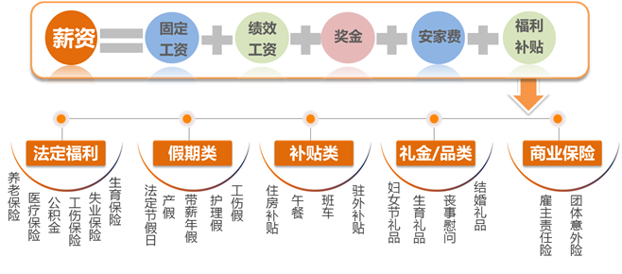
- 新动力培养
“斐讯新动力计划”让每一位新入职的能够成为斐讯未来发展的原动力。通过一年的文化融合、专业实践和“1＋2”在岗培养，让应届毕业生更快地融入斐讯企业文化，成为专业骨干。公司总裁、CEO和各业务单元、平台总裁等高管团队和业务专家团队，均直接担任应届研究生的成长导师。
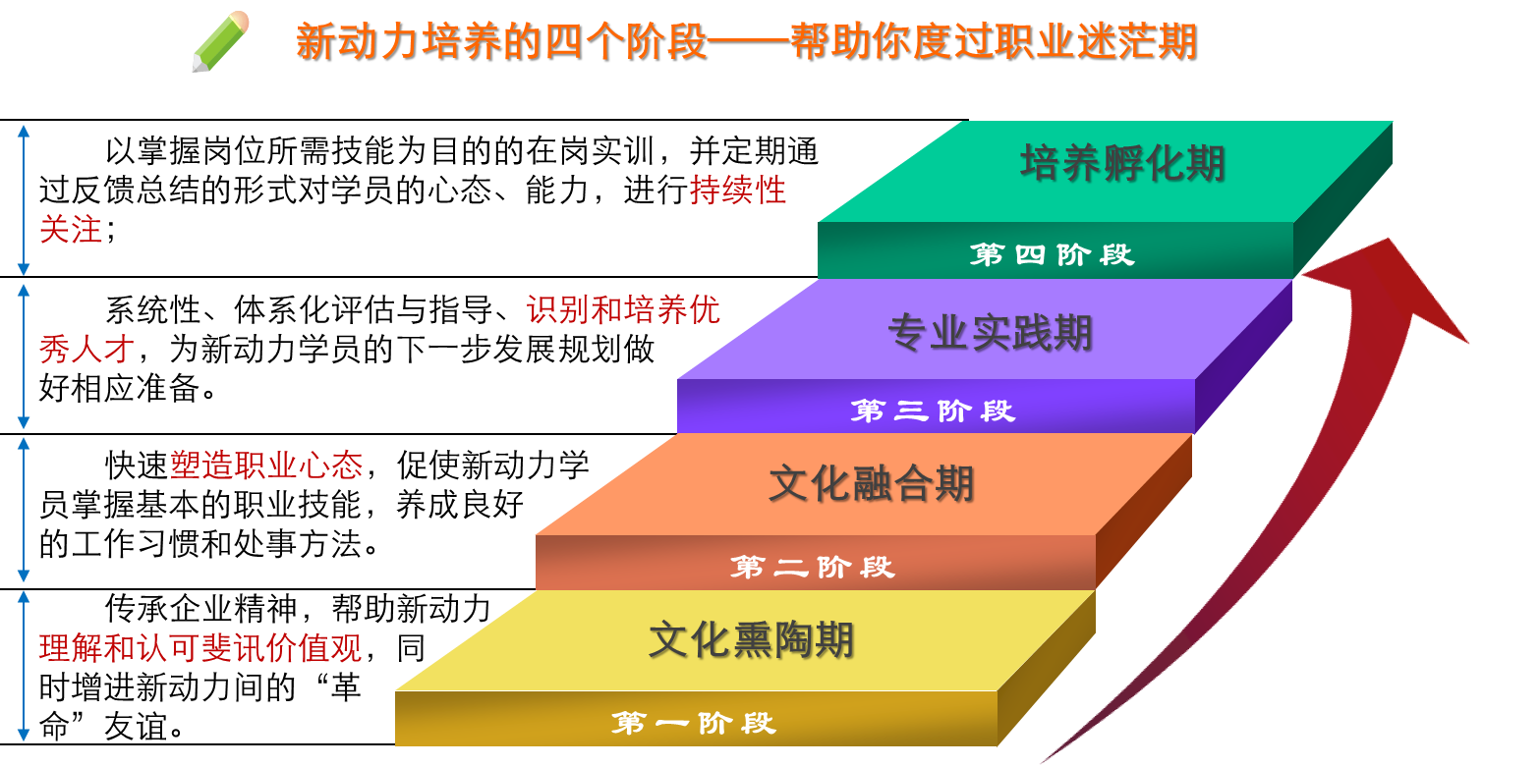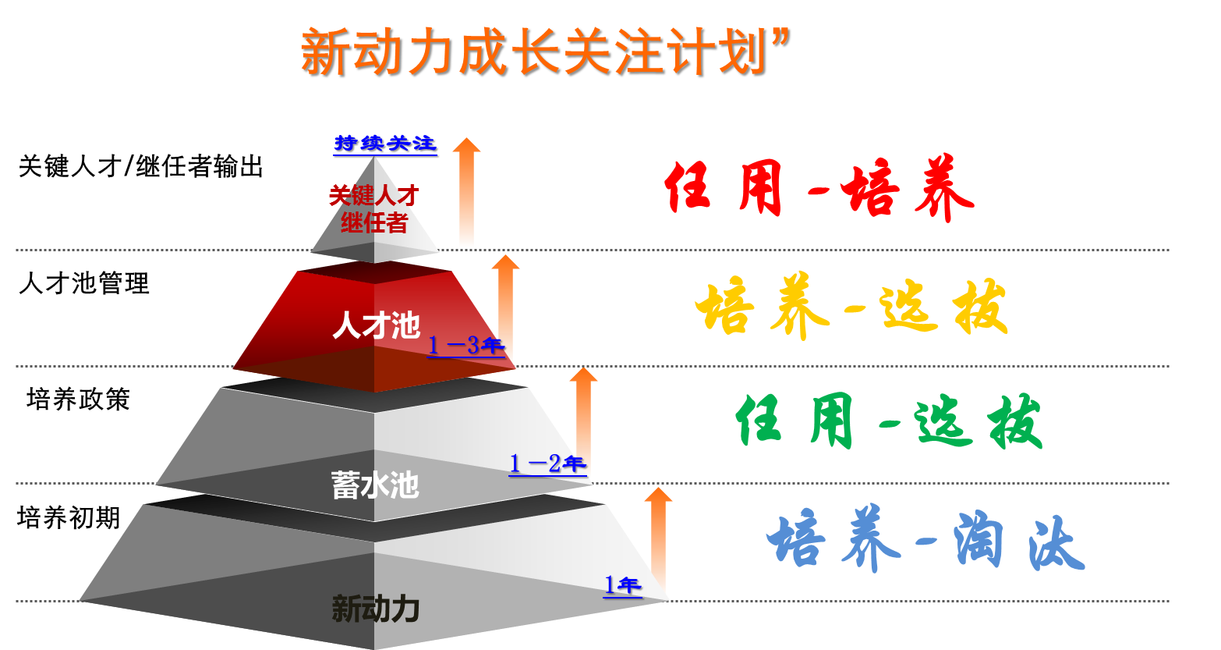

- 招聘流程
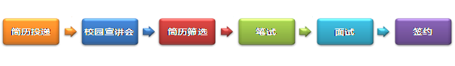
- 投递简历：参加宣讲会或登陆campus.51job.com/feixun/ 在线职位申请；
- 校园宣讲会：您可以参与我们在各大高校开展的校园宣讲会，详细了解斐讯、新动力计划及本期招聘职位的具体情况，宣讲会的具体时间地点请参看校园行程。
- 笔试：宣讲会结束后，参加笔试，笔试结束后，我们将及时向通过笔试的同学发出面试通知。
- 面试：接到面试通知后，请按照通知要求持相关材料准时参加面试；面试分为专业面试和综合面试，我们将及时通知每轮面试结果。
- 签约：恭喜您！在通过层层选拔之后，您最终脱颖而出，现在，只需要签订《就业协议书》，您就将正式成为斐讯的一员。

- 简历投递方式：
- 网申地址：campus.51job.com/feixun
- 联系人:陈小姐、缪先生
- 联系方式：021-31183019/31183008
- 联系地址：上海市松江区思贤路3666号

